
長度
1
公尺、公分與毫米
- 1公分(cm)＝10毫米(mm)。
- 1公尺(m)＝100公分(cm)＝1000毫米(mm)。

 填填看。
1. 8公尺＝()公分 2. 95cm＝()mm
3. 4公尺＝()毫米 4. 61m＝()cm
5. 23公分＝()毫米 6. 9m＝()mm
7. 620毫米＝()公分 8. 7000mm＝()m
9. 1650毫米＝()公尺()公分
10. 455公分＝()公尺()公分
11. 852mm＝()cm()mm
12. 4290mm＝()m()cm

 在( )中填入＜、＝或＞。
1. 8公分5毫米( ＝ )85毫米 2. 4公分5毫米( ＜ )54毫米
3. 650毫米( ＜ )5公尺60公分 4. 25公尺( ＞ )2公尺5公分
5. 2000毫米( ＝ )200公分 6. 52公分( ＝ )520毫米
7. 130公分( ＞ )1公尺3公分 8. 1公尺90公分( ＞ )1090毫米

 做做看。
1. 布告欄的實際長度為200公分，小華說：「布告欄長20公尺。」
小美說：「布告欄長2000毫米。」誰說的對？
200公分＝2公尺＝2000毫米
答：小美
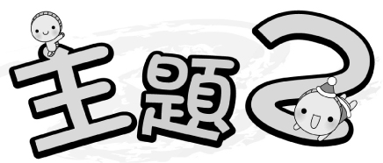長度的計算
‧ 做複名數的加減計算時，要注意公尺、公分及毫米的換算。例如：
18公分8毫米＋23公分7毫米
＝41公分15毫米
＝42公分5毫米(10毫米可以換成1公分)
4公尺15公分－2公尺50公分
＝3公尺115公分－2公尺50公分(1公尺先換成100公分)
＝1公尺65公分

算算看。
1. 36公分8毫米＋5公分9毫米＝()公分()毫米
2. 7公尺51公分－4公尺83公分＝()公尺()公分
3. 8公尺－45公分＝()公尺()公分
4. 69公分2毫米－34公分5毫米＝()公分()毫米
5. 2公分7毫米＋48毫米＋9公分6毫米＝()公分()毫米
6. 3公尺12公分＋507公分－6公尺47公分＝()公尺()公分

做做看。
1. 一本故事書厚12毫米，一本雜誌厚5毫米。小華將6本故事書和6本雜誌疊在一起，一共有幾公分幾毫米厚？
12＋5＝17 17×6＝102
102毫米＝10公分2毫米
答：10公分2毫米

2. 一條黃緞帶長2公尺45公分，一條藍緞帶長1公尺76公分，4條黃緞帶和4條藍緞帶一共相差多少公分？
2公尺45公分－1公尺76公分＝69公分
69×4＝276
答：276公分
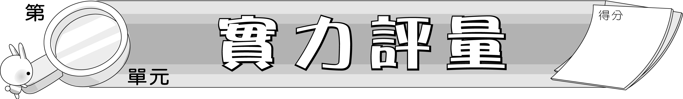
1
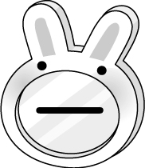 在( )中填入＜、＝或＞。(每題6分，共30分)
1. 4公分3毫米( ＞ )34毫米 2. 124毫米( ＜ )24公分
3. 7公分( ＜ )6公分7毫米＋3公分
4. 1公尺52公分＋8公分( ＞ )1060毫米
5. 3公尺－9公分( ＞ )2公尺1公分

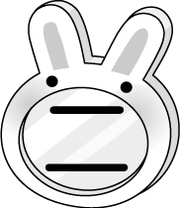 算算看。(每題8分，共40分)
1. 25公分5毫米＋328毫米＝()公分()毫米
2. 58公尺98公分＋402公分＝()公尺()公分
3. 735毫米－12公分8毫米＝()公分()毫米
4. 48公分4毫米＋36毫米＋22公分9毫米＝()公分()毫米
5. 9公尺52公分＋62公分－5公尺75公分＝()公尺()公分

 做做看。(每題15分，共30分)
1. 一個盒子高7公分6毫米，一個寶特瓶高248毫米，6個盒子疊在一起的高度比一個寶特瓶高多少毫米？
7公分6毫米＝76毫米
76×6＝456
456－248＝208
答：208毫米
2. 小華的身高是1公尺23公分，小玉的身高是145公分，大寶的身高是1305毫米，誰的身高最高？
1公尺23公分＝1230毫米
145公分＝1450毫米
1450＞1305＞1230
答：小玉

